Приложение 3 к муниципальной программе

Визуальный перечень образцов элементов благоустройства, предполагаемых к размещению на дворовой территории

Наименование элемента | Вид элемента | Характеристики элемента
Урна для мусора | 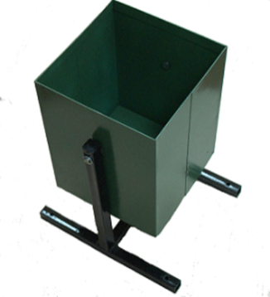 | Высота – 950 мм  Ширина -300 мм.  Объем 20л.
Ограждение газонное |  | Длина- 2000мм  Высота – 600 мм
Скамья со спинкой | 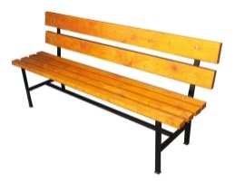 | Длина - 2000 мм.  Ширина – 780 мм  Высота – 900 мм

